# Linux网卡配置

**前言：**

新安装的Linux系统，因为还没有配置网卡，所以无法与外网通信。

本节内容就是详细的Linux网卡配置，

## 带桌面的CentOS7的配置：

### 出现的问题：

当我们在安装好了Linux系统之后，试图访问网络，但是却发现“没有网络连接”，此时如果我们查看Ping命令：

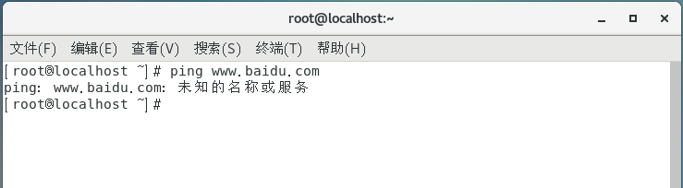

会发现，报错：“未知的名称或服务”。

出现这个问题，根源就是没有DNS解析域名，那么为什么没有DNS解析域名呢？是因为没有网络，无法连接到DNS服务器，那没有网络的原因又是什么呢？如果排除其他因素，那么就是我们网卡的问题了。

使用命令：“ifconfig -a”查看网络设置

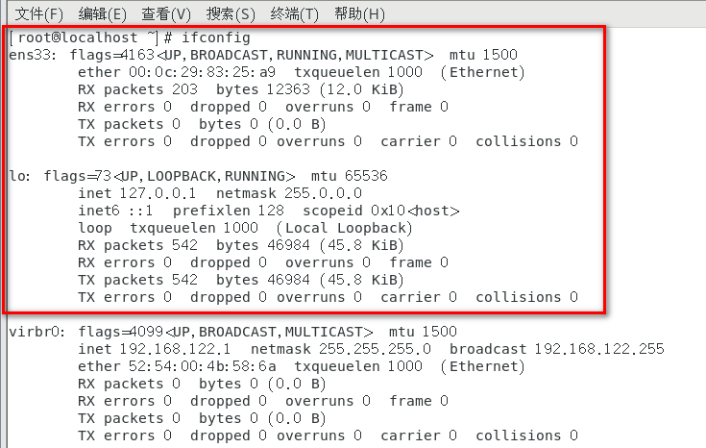

可以看到有三块网卡：

1. ens33：外网通信网卡，就是我们通常意义上的网卡，负责与外网通信，在很多地方，这个网卡被叫做eth0|eth1...，如果我们想把这个网卡的名字改成eth0这类的，可以搜索其它文章，这里就不介绍了。
2. lo：这个是环回网卡，也就是我们放完127.0.0.1/localhost时候访问的网卡。

### 解决方案：

1. 虚拟机配置网络模式为NAT：

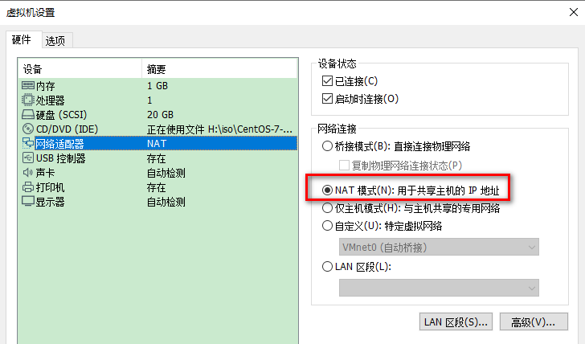

1. 设置ens33网卡在系统启动之前加载：

在 **/etc/sysconfig/network-scripts/** 目录下有一个ifcfg-ens33 文件，这个文件代表的就是ens33网卡，我们需要在这个文件中做如下配置：

|  |
| --- |
|  |

将 ONBOOT = no，修改为 ONBOOT = yes

|  |
| --- |
| ...  ONBOOT=yes //表示开机启动 |

1. 重新启动Linux系统，再次输入“ifconfig -a”命令：

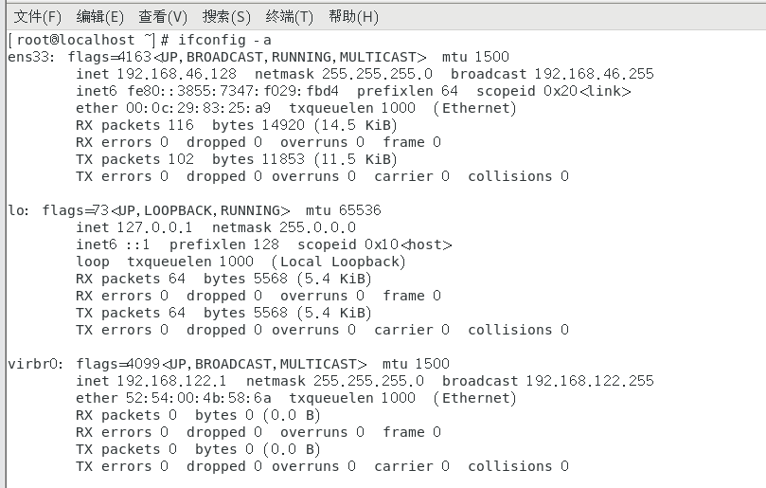

我们可以发现，这次的ens33网卡已经有了IP（192.168.46.128）和子网掩码（255.255.255.0）

1. Ping一下：

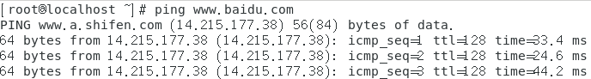

可以看到，可以访问百度了

### 总结：

/etc/sysconfig/network-scripts/目录下的具体通信网卡文件中，ONBOOT参数一定要设置成yes

|  |
| --- |
| ...  ONBOOT=yes //表示开机启动 |